附件3

2026年河南省助理全科医生培训基地
网上招收操作指南
1.登录助理全科医生培训管理平台
打开浏览器，输入网址：http://kjjy.hnwsjk.cn/登录河南省卫生健康科技教育综合管理平台，下滑找到“科技教育综合管理平台入口”板块，点击进入。
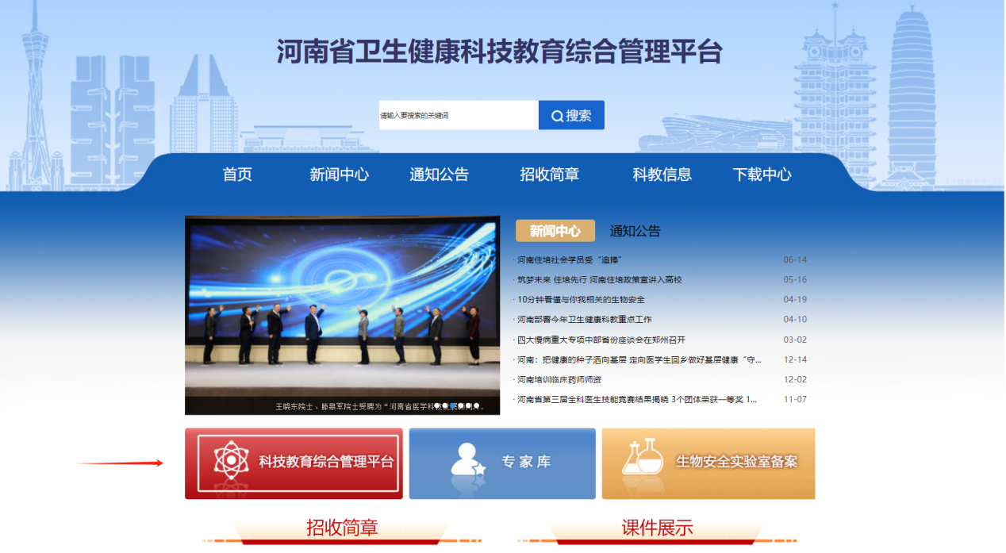
选择“机构登录入口”，输入用户名和密码以及验证码（登录账号密码由省卫生健康委统一发放）进入系统。
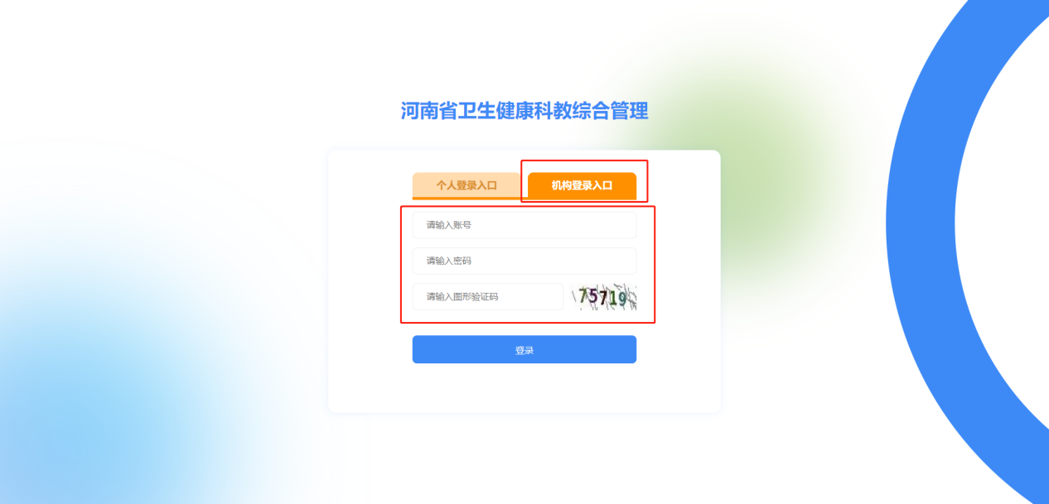
登录后在左侧应用功能中，选择“助理全科医生培训”。进入助理全科医生培训管理系统。
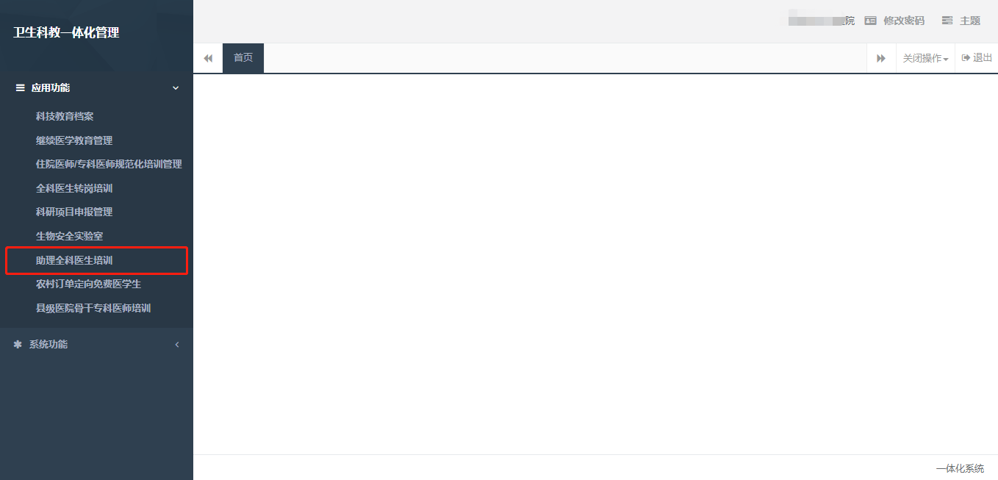

2.学员信息审核
点击招收系统－招录管理－学员信息审核－招收届别选择“2026年”－点击查询，可查询到本基地内已提交报名学员的信息。
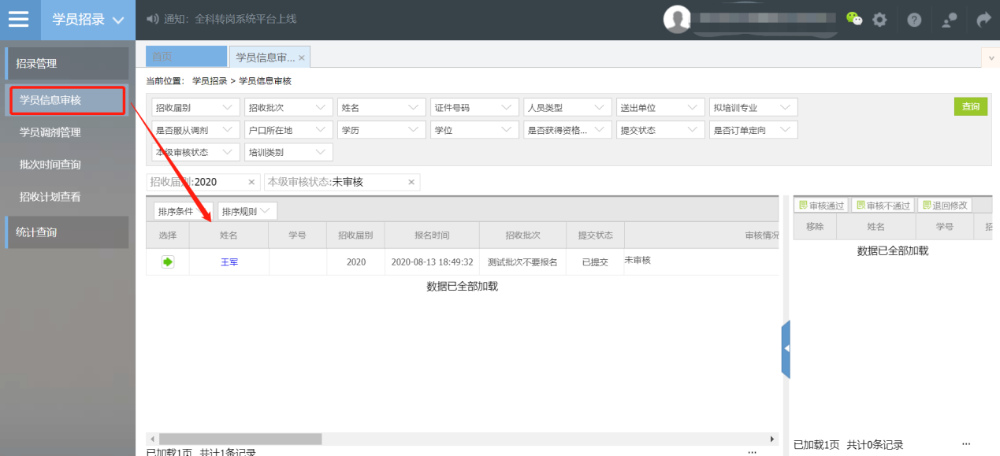
（1）查看学员报名信息
点击学员姓名，可以查阅待审核学员的报名信息。
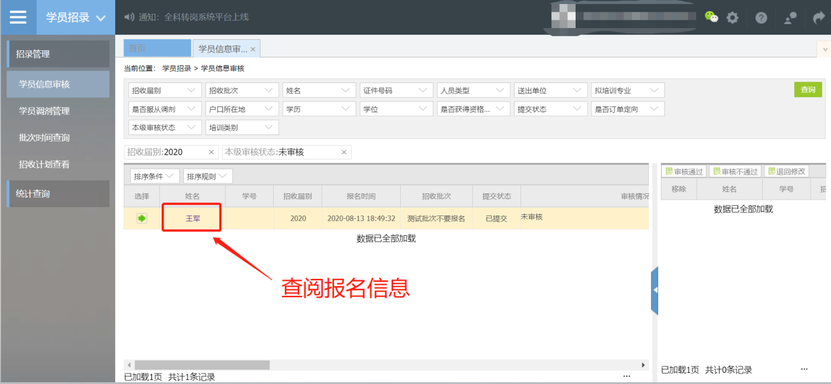
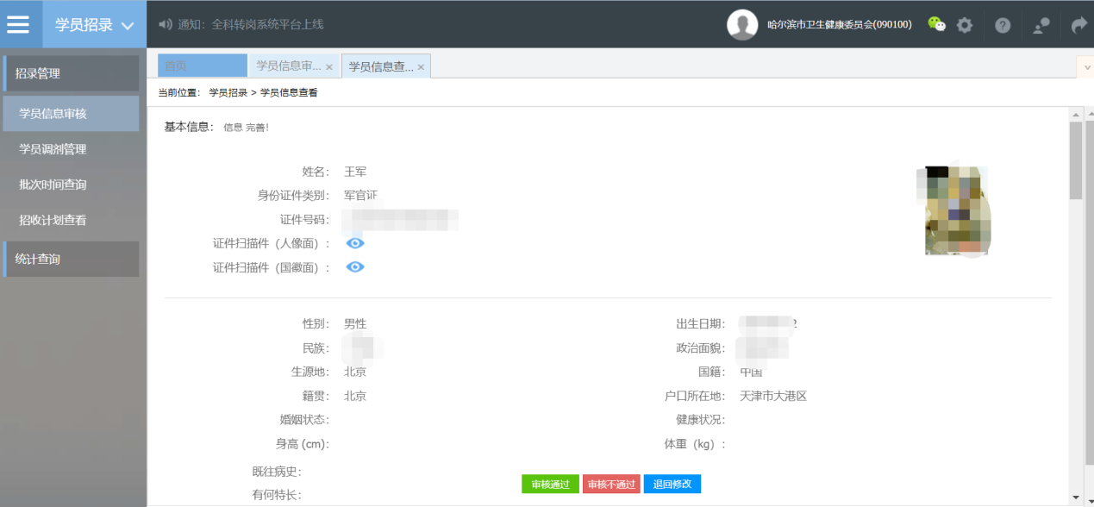
（2）学员信息审核
逐条审核：在学员信息查看页面，点击下方的审核按钮，可对学员信息进行审核通过、审核不通过、退回修改操作。
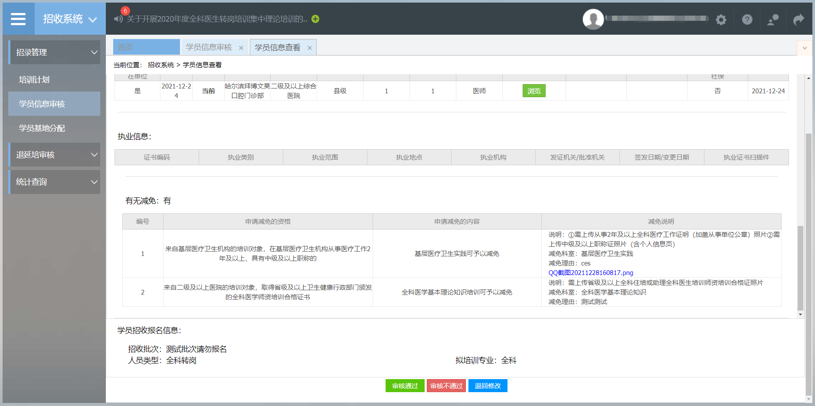
批量审核：通过学员姓名左侧的绿色箭头，可以将学员移动至右侧待审核区内，点击待审核区上方的审核按钮，进行批量审核。待审核区内人员信息可进行调整，可根据工作需要分批次批量审核。
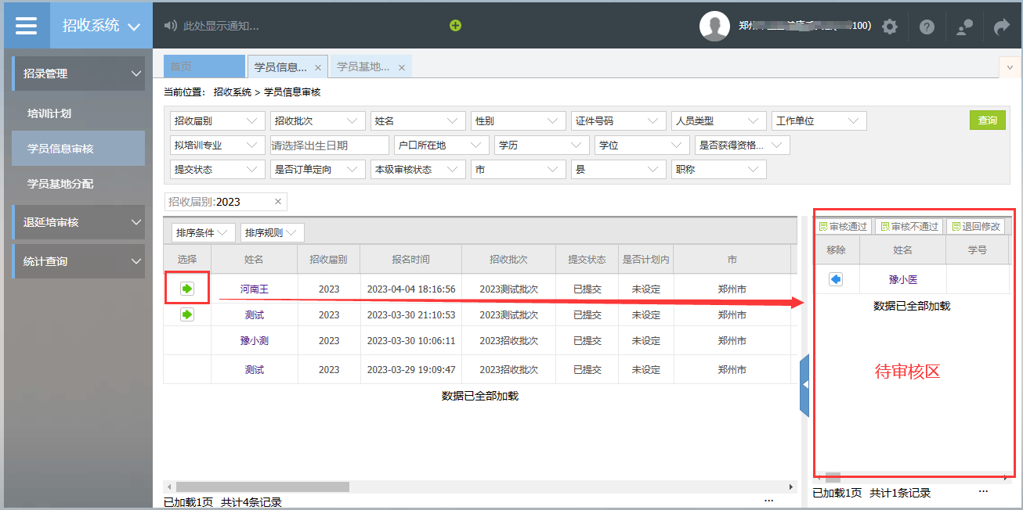
审核通过的学员等待基地录取。退回修改再次上报的学员通过提交状态筛选，进行再次审核。
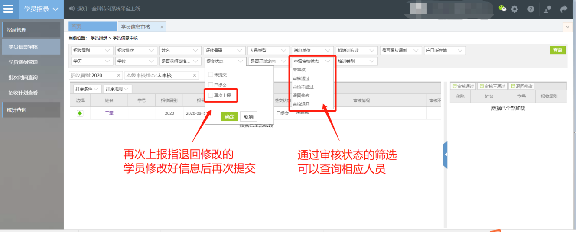
注：审核时间周期内，审核人员可对学员的审核状态进行修改。
3.学员录取
（1）查看可录取学员信息
点击招收系统－招收管理－学员志愿录取－点击查询，可查询到已报名到本基地的报名学员的信息。
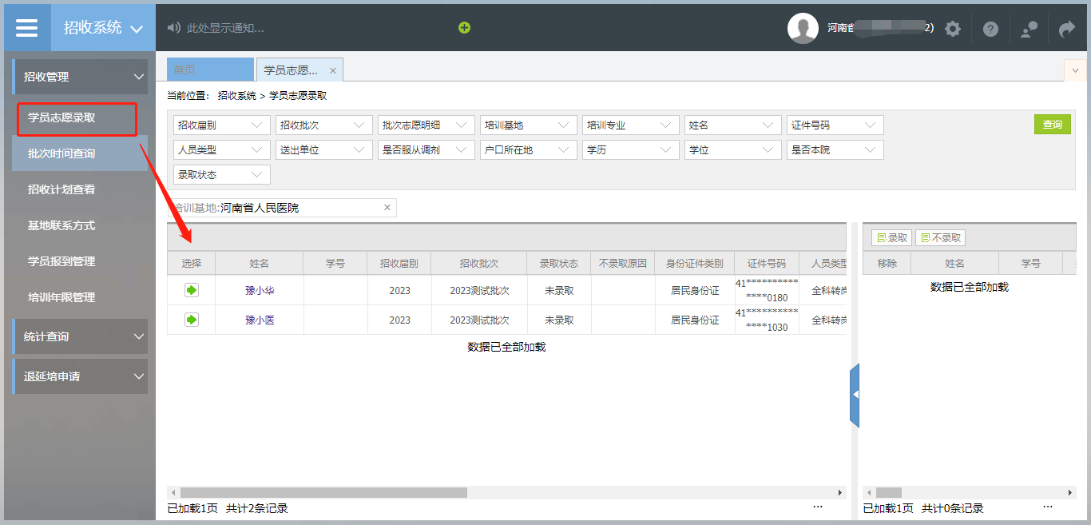
点击学员姓名，可查看学员报名填报的基本信息、联系信息、工作单位信息等内容。
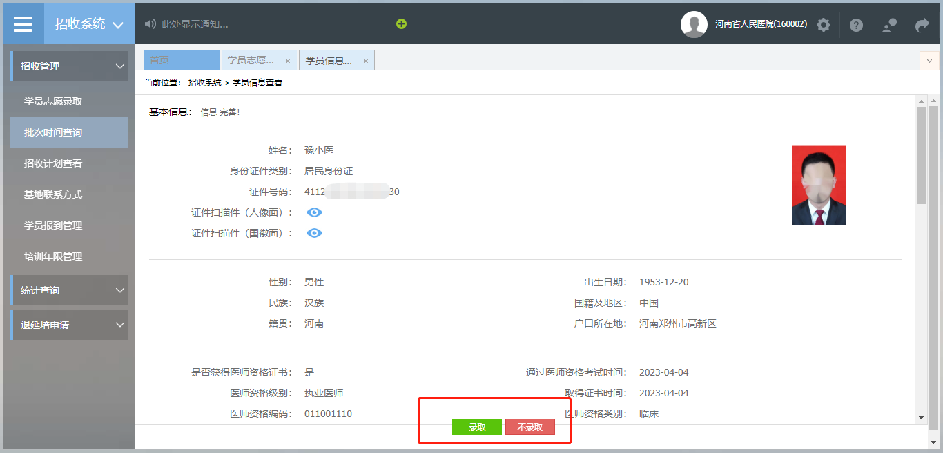
（2）学员录取
批量录取：通过学员姓名左侧的绿色箭头，可以将学员移动至右侧待录取区内，点击待录取区上方的录取按钮，进行批量录取。待录取区内人员信息可进行调整，可根据工作需要分批次批量录取。
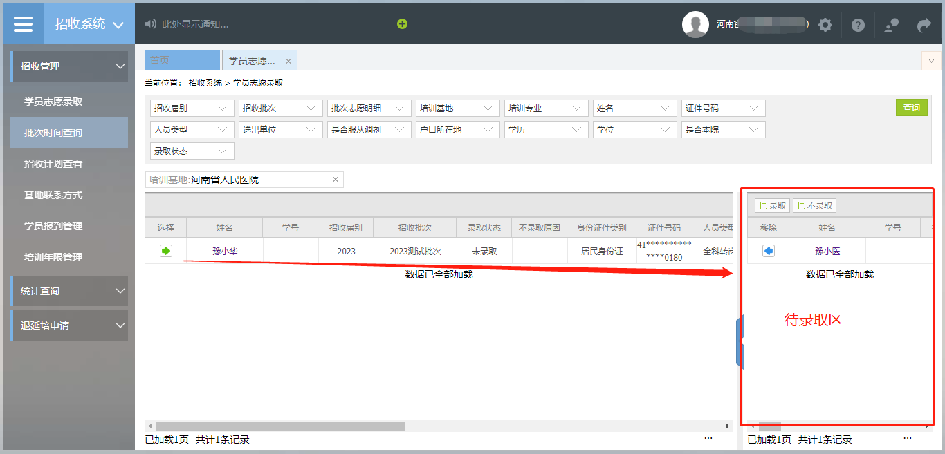

技术支持联系方式：赵佳庆15617918900
李乾坤18348381076
罗辉15617915477

